В тетрадях записываем число 18.03. и тему урока «Видообразование».
1. Прочитайте параграф 4.10.
2. Ответьте на вопросы письменно в тетради.
2.1. Сравните понятия видообразования и микроэволюции.
2.2. Изобразите три способа превращения вида А в вид В. Назовите их.
2.3. Сравните формы видообразования. Сделайте выводы.
2.4. О чем свидетельствует факт того, что в состав ряда рода растений входят в виды, отличающиеся друг от друга кратным числом хромосом.
2.5. Почему на Мадагаскаре нет типичных для Африки крупных животных, высших приматов, но много лемуров, которые нигде больше не встречаются.
2.6. Назовите известные вам систематические группы организмов, находящиеся сейчас в состоянии биологического регресса?
3. Выполните предложенное задание.
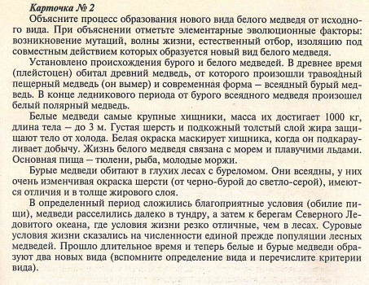
4. Выполненное задание отправляем мне на почту svetlana.mergasowa@yandex.ru

